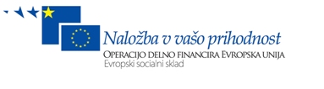
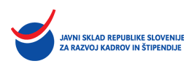

LOGOTIP IN BESEDILO

Skladno z Navodili Organa upravljanja za informiranje in obveščanje javnosti o kohezijskem in strukturnih skladih v programskem obdobju 2007–2013 morajo biti vsa pripravljena gradiva ter prostori, kjer se mentorstvo izvajalo, opremljeni tako, da bo zagotovljena vidnost:
- logotipa Evropskega socialnega sklada (primer ustrezne rabe logotipa je spodaj) in
- besedila: Program »Mentorstvo za mlade« delno financira Evropska unija, in sicer iz Evropskega socialnega sklada. Program se izvaja v okviru Operativnega programa razvoja človeških virov za obdobje 2007-2013, 1. razvojne prioritete »Spodbujanje podjetništva in prilagodljivosti«, 1.2 prednostne usmeritve »Usposabljanje in izobraževanje za konkurenčnost in zaposljivost«.

Primer ustrezne uporabe logotipa:
barvni tisk
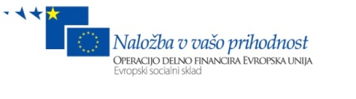
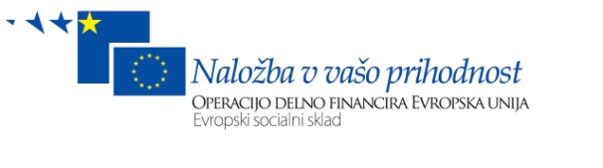
LOGO ORGANIZACIJE, PODJETJA

črno beli tisk
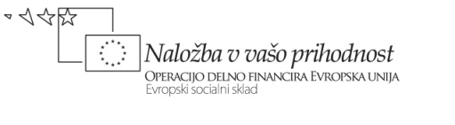
LOGO ORGANIZACIJE, PODJETJA

Logotipe v različnih oblikah lahko dobite tudi na internetnem naslovu: http://www.eu-skladi.si/za-medije/logotipi/evropski-socialni-sklad

Natančneje so pravila uporabe logotipa določena v Priročniku celostne grafične podobe kohezijskega in strukturnih skladov EU v programskem obdobju 2007-2013, ki je dostopen na internetnem naslovu: http://www.eu-skladi.si.

